Sytuacja gospodarstw domowych w 2017 r. w świetle wyników badania budżetów gospodarstw domowych
Wyraźna poprawa sytuacji materialnej gospodarstw domowych w 2017 r.
W 2017 r., podobnie jak w roku poprzednim, wystąpiła wyraźna poprawa sytuacji materialnej gospodarstw domowych w Polsce. Gospodarstwa domowe osiągały wyższe dochody i ponosiły większe wydatki. Wzrosła nadwyżka dochodów nad wydatkami, co dało gospo-darstwom domowym większe możliwości oszczędzania. Poziom przeciętnego miesięcznego dochodu rozporządzal-nego na osobę w zaokrągleniu do 1 zł w 2017 r. wyniósł 1598 zł i był realnie wyższy o 6,3% od dochodu z roku 2016. Przeciętne miesięczne wydatki w gospodarstwach domowych na osobę osiągnęły w 2017 r. wartość 1176 zł i były realnie wyższe o 1,9% od wydatków z 2016 roku. Wydatki na towary i usługi konsumpcyjne wyniosły średnio 1127 zł i były realnie wyższe o 2,1% w stosunku do 2016 r.
6,3%
Realny wzrost przeciętnego miesięcznego dochodu rozporządzalnego na osobę w gospodarstwach domowych w 2017 r.

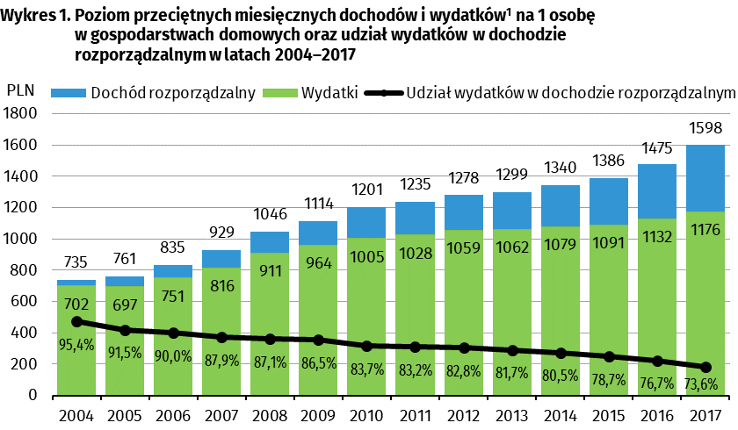
Poprawa sytuacji materialnej gospodarstw domowych w latach 2004–2017

Dochody i wydatki
Gospodarstwa domowe pracujących na własny rachunek poza gospodarstwem rolnym dysponowały najwyższym przeciętnym miesięcznym dochodem rozporządzalnym na osobę – 1919 zł oraz ponosiły największe przeciętne miesięczne wydatki na osobę – 1368 zł.

W 2017 roku utrzymało się relatywnie duże zróżnicowanie przeciętnych miesięcznych dochodów i wydatków pomiędzy poszczególnymi grupami społeczno-ekonomicznymi gospodarstw domowych. Podobnie jak w latach poprzednich, najwyższy przeciętny miesięczny dochód rozporządzalny (1919 zł) oraz przeciętne miesięczne wydatki (1368 zł) na osobę odnotowano w gospodarstwach osób pracujących na własny rachunek poza gospodarstwem rolnym. Dochód w tej grupie gospodarstw domowych był o 20,1% wyższy od średniego dochodu w gospodarstwach ogółem, a wydatki o 16,3% wyższe od średnich wydatków ogółem (w 2016 r. odpowiednio 21,6% i 16,2%).
Najniższym przeciętnym miesięcznym dochodem rozporządzalnym na osobę w 2017 r. dysponowały gospodarstwa domowe rencistów (1296 zł) i był on o 18,9% niższy od średniej ogólnopolskiej (w 2016 r. niższy o 21,0%). Z kolei najniższe wydatki odnotowano w gospodarstwach domowych rolników (868 zł), które były o 26,2% niższe od średnich wydatków dla gospodarstw ogółem (w 2016 r. – niższe o 28,0%).

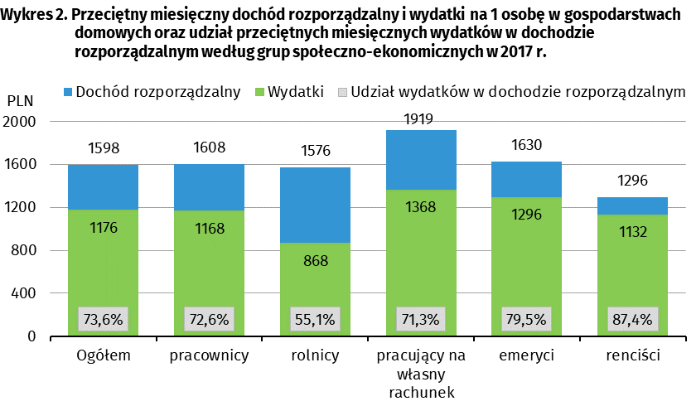
Najwyższy udział wydatków w dochodzie rozporządzalnym odnotowano w gospodarstwach domowych rencistów, zaś najniższy w gospodarstwach domowych rolników.

Rozpiętość wskaźnika przeciętnych miesięcznych dochodów i wydatków według grup społeczno-ekonomicznych w odniesieniu do średniej krajowej zmniejszyła się do 39,0 p. proc. dla dochodów (spadek o 4,5 p. proc. w stosunku do 2016 r.) i do 42,5 p. proc. dla wydatków (spadek o 1,7 p. proc. w stosunku do 2016 r.).
Tak jak w latach poprzednich, najwyższy udział wydatków w dochodach (87,4%) i najniższą kwotę nadwyżki przeciętnych miesięcznych dochodów nad średnimi wydatkami (164 zł), odnotowano w gospodarstwach domowych rencistów. Najniższy udział wydatków w dochodach (55,1%) i największą średnią kwotę nadwyżki dochodu nad wydatkami (708 zł) zarejestrowano w gospodarstwach domowych rolników, co jest związane z wysokim wzrostem ich dochodów.

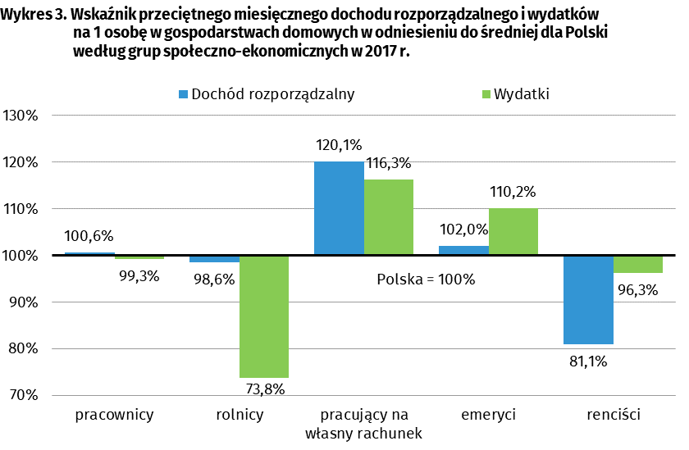
Rok 2017 był kolejnym rokiem, w którym wystąpił wzrost realnego przeciętnego miesięcznego dochodu rozporządzalnego ogółem na osobę – o 6,3% (w 2016 r. wzrost o 7,0%). Dotyczyło to wszystkich grup społeczno-ekonomicznych gospodarstw domowych. Najwyższy wzrost zanotowano w gospodarstwach domowych rolników (o 34,0%) a najniższy wzrost – w grupie gospodarstw domowych emerytów (o 1,6%).
Znaczna poprawa sytuacji materialnej gospodarstw domowych rolników

Na realny wzrost dochodu rozporządzalnego w grupie gospodarstw domowych rolników miał wpływ przede wszystkim realny wzrost dochodów z indywidualnego gospodarstwa rolnego – o 47,1% oraz w mniejszym stopniu ze świadczeń społecznych – o 17,4%.
Najwyższy udział dochodów z głównego źródła utrzymania odnotowały gospodarstwa domowe emerytów (82,2%), a najniższy gospodarstwa domowe rolników (68,2%).

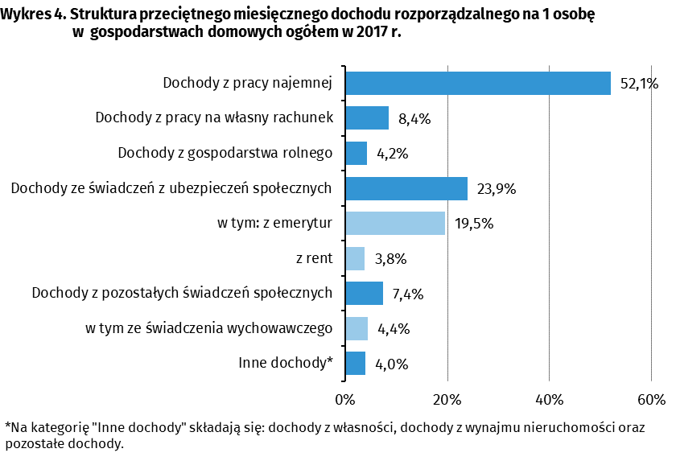

Udział dochodów ze świadczenia wychowawczego w przeciętnym miesięcznym dochodzie rozporządzalnym na osobę w gospodarstwach domowych, które je pobierały w 2017 r. wyniósł przeciętnie 14,5%. Najwyższy był w gospodarstwach rencistów – 20,7%, a następnie w gospodarstwach emerytów – 15,2%, pracowników – 13,9%, rolników – 12,9%. Najniższy udział tego świadczenia zanotowano w gospodarstwach pracujących na własny rachunek poza gospodarstwem rolnym – 10,7% dochodu rozporządzalnego.
Zróżnicowanie dochodów na osobę w gospodarstwach domowych mierzone współczynnikiem Giniego od 2014 r. wyraźnie maleje i w 2017 r. jego wartość wyniosła 0,298. Tak jak i w latach poprzednich, najbardziej zróżnicowane były dochody gospodarstw domowych rolników (0,547), a najmniej gospodarstw emerytów (0,223).
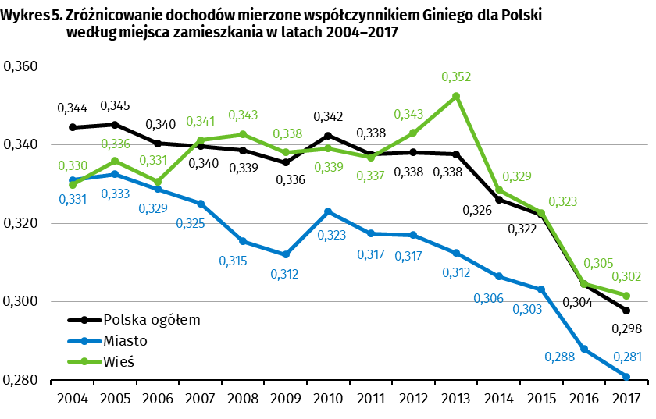
Od 2014 r. zanotowano wyraźny spadek zróżnicowania dochodów na osobę w gospodarstwach domowych mierzonego współczynnikiem Giniego – w 2017 r. jego wartość wyniosła 0,298.

W 2017 r. we wszystkich grupach społeczno-ekonomicznych gospodarstw domowych (za wyjątkiem emerytów, dla których odnotowano taki sam poziom jak w roku poprzednim) wystąpił realny wzrost przeciętnych miesięcznych wydatków na osobę w stosunku do roku 2016 (od 2,1% w grupie pracowników i pracujących na własny rachunek do 6,6% w grupie rencistów).
Najwyższy udział w strukturze wydatków miały wydatki na żywność i napoje bezalkoholowe. W gospodarstwach domowych rolników był on najwyższy i wyniósł 31,0%, najniższy zaś w gospodarstwach domowych pracujących na własny rachunek poza gospodarstwem rolnym – 20,9%.
Podobnie jak w latach poprzednich, najwyższy udział w strukturze wydatków ogółu gospodarstw domowych miały wydatki na żywność i napoje bezalkoholowe – 24,3%. Stanowiły one od 20,9% w gospodarstwach pracujących na własny rachunek poza gospodarstwem rolnym do 31,0% w gospodarstwach rolników.
Kolejną ważną pozycję w wydatkach gospodarstw domowych stanowiły wydatki na użytkowanie mieszkania lub domu i nośniki energii. Ich udział w wydatkach ogółem wyniósł przeciętnie 19,5%. W gospodarstwach domowych rolników udział ten był najniższy (16,9%), zaś w gospodarstwach domowych rencistów – najwyższy (25,2%).
Od 2014 r. udział wydatków na żywność i napoje bezalkoholowe w wydatkach ogółem gospodarstw domowych utrzymuje się na poziomie ok. 24%, natomiast udział wydatków na utrzymanie mieszkania lub domu i nośniki energii na poziomie ok. 20%.

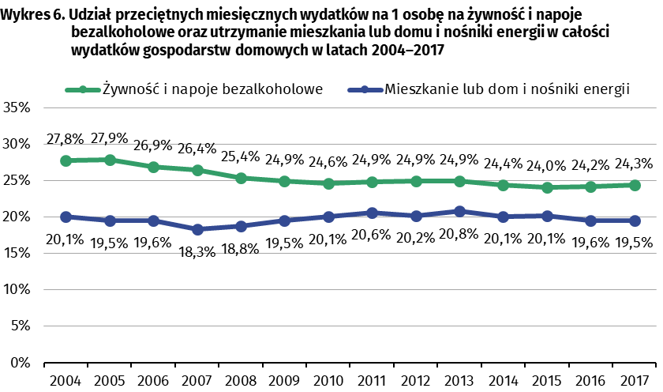
W przypadku pozostałych grup towarów i usług konsumpcyjnych zmiany udziału w strukturze wydatków ogółu gospodarstw domowych między 2017 a 2016 rokiem były niewielkie i wyniosły od -0,3 p. proc. (odzież i obuwie oraz łączność) do +0,2 p. proc. (zdrowie, restauracje i hotele).

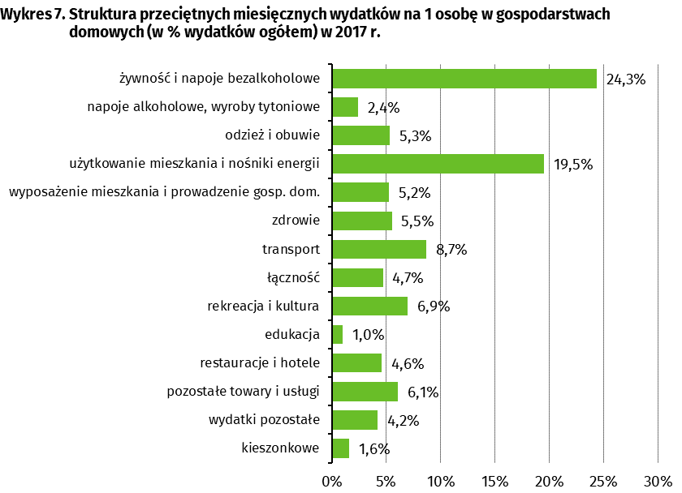
Najwyższy przeciętny miesięczny dochód rozporządzalny na gospodarstwo domowe osiągnęły gospodarstwa domowe rolników oraz pracujących na własny rachunek poza gospodarstwem rolnym.
Najwyższy przeciętny miesięczny dochód rozporządzalny na gospodarstwo domowe osiągnęły gospodarstwa domowe rolników oraz pracujących na własny rachunek poza gospodarstwem rolnym i był on około 3 razy wyższy niż w gospodarstwach domowych rencistów, które osiągnęły najniższy dochód. W gospodarstwach domowych pracujących na własny rachunek zanotowano najwyższe wydatki i były one około 2,4 raza wyższe niż w gospodarstwach domowych rencistów.
Analizując te dane należy jednak wziąć pod uwagę średnią liczbę osób w poszczególnych typach gospodarstw domowych.

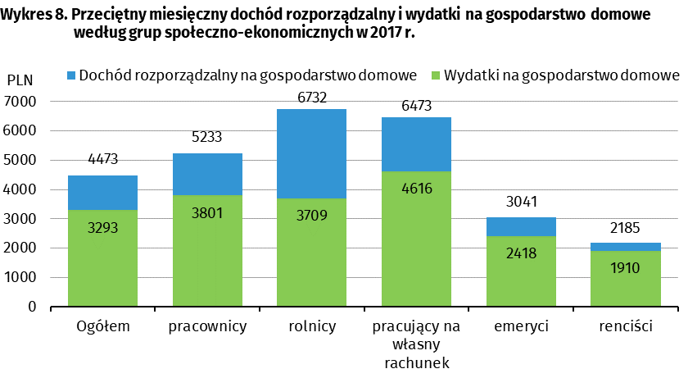
W 2017 r. 71,5% gospodarstw domowych dysponowało przeciętnym miesięcznym dochodem rozporządzalnym na osobę wynoszącym poniżej 2000 zł (75,0% w 2016 r.), 25,0% gospodarstw domowych miało dochód od 2000 do 4000 zł na osobę (21,7% w 2016 r.), 2,5% gospodarstw dysponowało dochodem od 4000 do 6000 zł na osobę (2,3% w 2016 r.), a 6000 zł na osobę lub więcej miał, podobnie jak w 2016 r., około 1% gospodarstw domowych.
W 2017 r. odsetek gospodarstw domowych z przeciętnym miesięcznym dochodem co najmniej 2000 zł na osobę wyniósł 28,5%
Przeciętny miesięczny dochód rozporządzalny 20% osób o najwyższych dochodach (V grupa kwintylowa) wyniósł 3086 zł i był 4,7 raza wyższy (w 2016 r. ponad 5,2 raza wyższy) od analogicznego dochodu 20% osób uzyskujących najniższe dochody (I grupa kwintylowa). Relacja ta w porównaniu do 2016 r. wyraźnie zmniejszyła się, co świadczy o istotnym obniżeniu zróżnicowania dochodów. Podobna sytuacja wystąpiła także w 2016 r.
W gospodarstwach 20% osób znajdujących się w najlepszej sytuacji dochodowej skumulowanych było 38,6% dochodów całej badanej zbiorowości gospodarstw domowych, podczas gdy w gospodarstwach 20% osób pozostających w najgorszej sytuacji – 8,2%.
W gospodarstwach 20% osób znajdujących się w najlepszej sytuacji dochodowej skumulowanych było 38,6% dochodów całej badanej zbiorowości gospodarstw domowych (w 2016 r. – 39,0%), podczas gdy w gospodarstwach 20% osób pozostających w najgorszej sytuacji – 8,2% (w 2016 r. – 7,5%). Zatem różnica dochodów skumulowanych pomiędzy skrajnymi grupami kwintylowymi zmniejszyła się o 1,1 p. proc. do 30,4 p. proc.

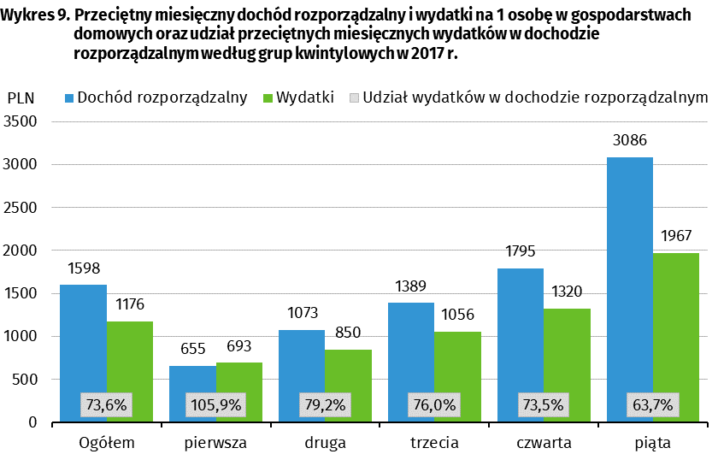

Przeciętne miesięczne wydatki na 1 osobę w V grupie kwintylowej były 2,8 raza wyższe niż w I grupie kwintylowej (w 2016 r. – 3,1 raza wyższe). Udział wydatków w dochodzie rozporządzalnym w V grupie kwintylowej wyniósł 63,7%, a w najniższej – 105,9%, co oznacza, że gospodarstwa najbiedniejsze nadal były zmuszone korzystać ze swoich oszczędności bądź pożyczek lub kredytów, jednak w znacznie mniejszym stopniu niż w 2016 r. (wówczas udział ten wyniósł 114,7%).
Przeciętny miesięczny dochód rozporządzalny na osobę w gospodarstwach domowych zamieszkujących miasta był wyższy o 28,8% niż na wsi.
Przeciętne miesięczne wydatki na osobę w gospodarstwach domowych zamieszkujących miasta były o 32,6% wyższe niż na wsi.

Czynnikiem istotnie różnicującym poziom, dynamikę i strukturę dochodów oraz wydatków gospodarstw domowych jest miejsce zamieszkania.
Przeciętny miesięczny dochód rozporządzalny na osobę w gospodarstwach domowych zamieszkujących miasta był wyższy o 28,8% niż na wsi (w 2016 r. o 35,3%). Różnice te wynikały nie tylko z wysokości dochodów uzyskiwanych przez gospodarstwa domowe, ale były również związane z większą liczbą osób wchodzących w skład gospodarstw domowych zamieszkujących wieś. Podobną tendencję odnotowano w przypadku wydatków gospodarstw domowych. Wydatki na osobę w gospodarstwach domowych zamieszkujących miasta były o 32,6% wyższe niż na wsi (w 2016 r. o 35,6%).
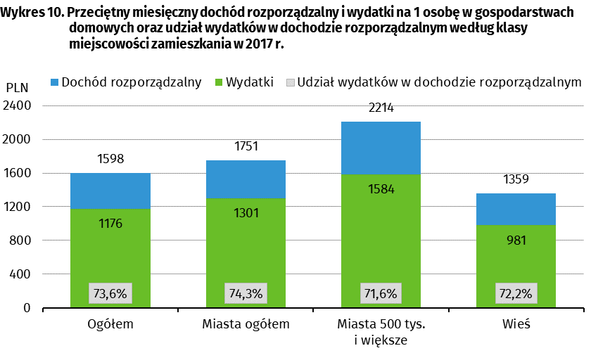

W gospodarstwach domowych, które w 2017 r. pobierały świadczenie wychowawcze, udział tego świadczenia w dochodzie rozporządzalnym wyniósł: 13,6% w miastach (wraz ze wzrostem wielkości miasta udział ten spadał) oraz 15,7% na wsi.

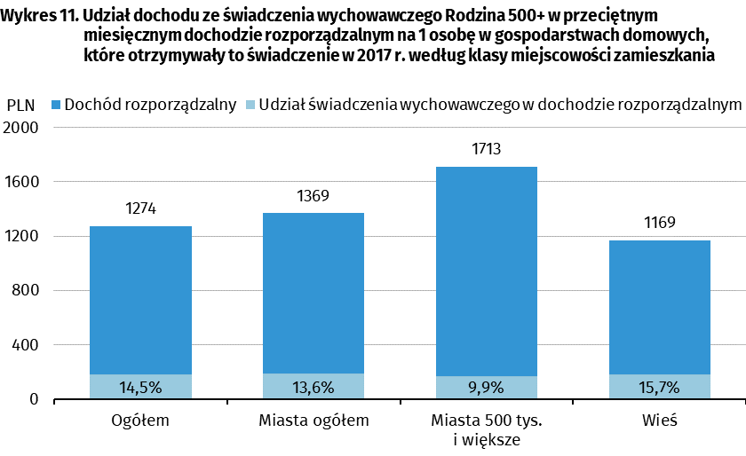
Najwyższy udział świadczenia wychowawczego Rodzina 500+ w przeciętnym miesięcznym dochodzie rozporządzalnym gospodarstw domowych uzyskujących to świadczenie wystąpił na wsi i wyniósł 15,7%.

W 2017 roku dochód rozporządzalny na osobę wyższy od średniej krajowej wystąpił w sześciu województwach: mazowieckim, zachodniopomorskim, pomorskim, śląskim, dolnośląskim i wielkopolskim. Podobnie jak w roku poprzednim, zdecydowanie najwyższymi przeciętnymi dochodami na 1 osobę dysponowały gospodarstwa domowe z województwa mazowieckiego (1912 zł) i były one o 19,6% wyższe niż przeciętny krajowy dochód na osobę. Najniższe dochody ponownie zarejestrowano w województwie podkarpackim (1254 zł) – były one o 21,5% poniżej średniej krajowej.

Rozpiętość pomiędzy najwyższym a najniższym przeciętnym dochodem na osobę w województwach w odniesieniu do średniej krajowej wyniosła 41,1 p. proc. (w 2016 r. – 43,9 p. proc.).
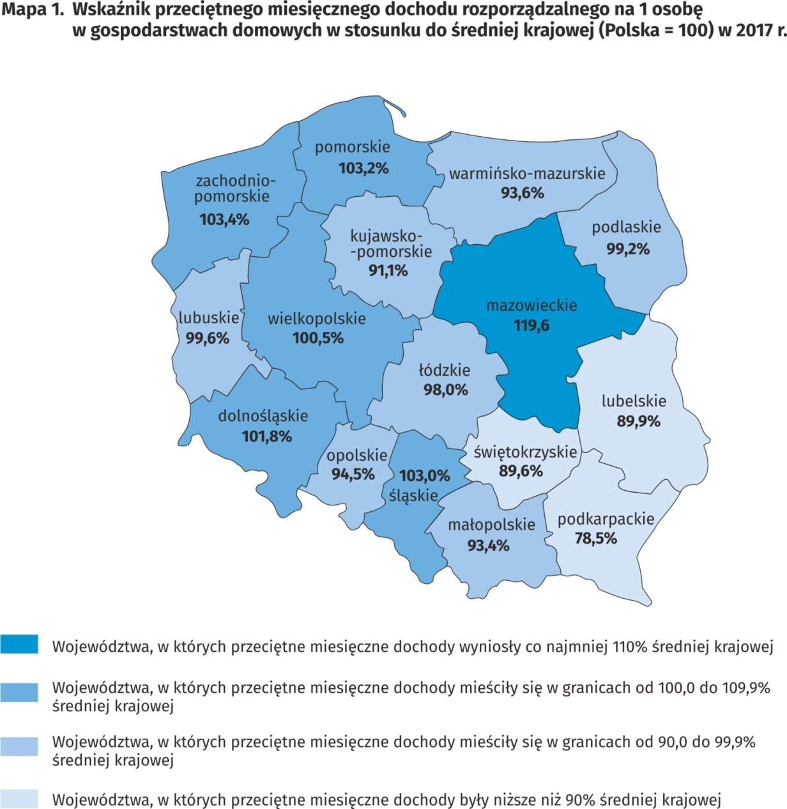
Najwyższym przeciętnym miesięcznym dochodem rozporządzalnym na osobę dysponowały gospodarstwa domowe z województwa mazowieckiego – 1912 zł, zaś najniższym gospodarstwa domowe zamieszkujące województwo podkarpackie – 1254 zł.

Przeciętne miesięczne wydatki powyżej średniej dla Polski w 2017 r. odnotowano w województwach: mazowieckim, łódzkim, śląskim, opolskim, dolnośląskim, zachodniopomorskim i pomorskim.
Największe przeciętne miesięczne wydatki na osobę (1421 zł), podobnie jak i w roku poprzednim, odnotowano w województwie mazowieckim; były one wyższe niż przeciętne dla Polski ogółem – o 20,8%. Najniższe przeciętne wydatki na 1 osobę ponownie odnotowano w województwie podkarpackim (942 zł) – mniejsze o 19,9% od średniej dla całego kraju.
Rozpiętość pomiędzy najwyższymi a najniższymi średnimi wydatkami na osobę w województwach wyniosła 40,7 p. proc. (w 2016 r. – 41,4 p. proc.).
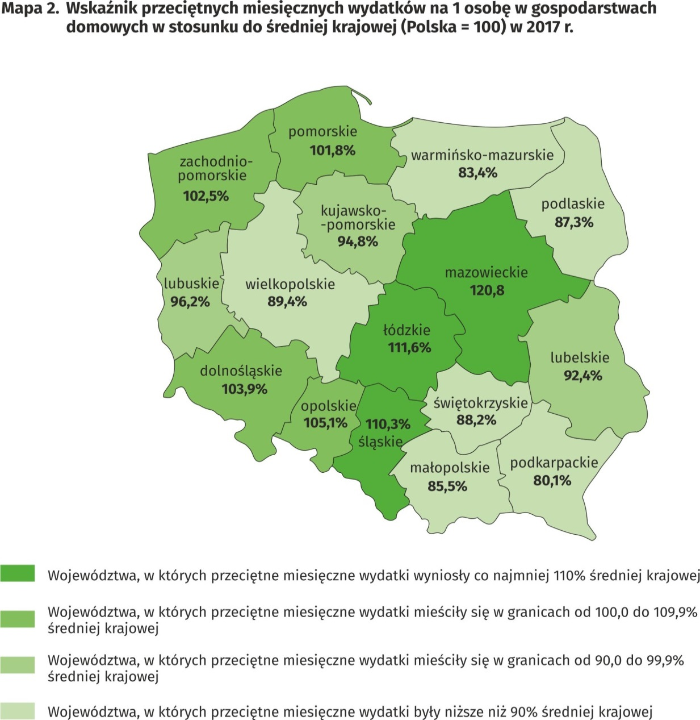
Najwyższe przeciętne miesięczne wydatki na osobę ponosiły gospodarstwa domowe z województwa mazowieckiego – 1421 zł, zaś najniższe z województwa podkarpackiego – 942 zł.

Biorąc pod uwagę typ biologiczny gospodarstwa domowego w najlepszej sytuacji materialnej znajdowały się małżeństwa bez dzieci na utrzymaniu, których przeciętny miesięczny dochód rozporządzalny na osobę był o 30,4% powyżej średniej krajowej, a przeciętne miesięczne wydatki były wyższe o 33,5% niż przeciętne wydatki na osobę w gospodarstwach domowych ogółem. Były to wartości niższe niż w 2016 r. odpowiednio o 5,1 p. proc. i 1,8 p. proc.

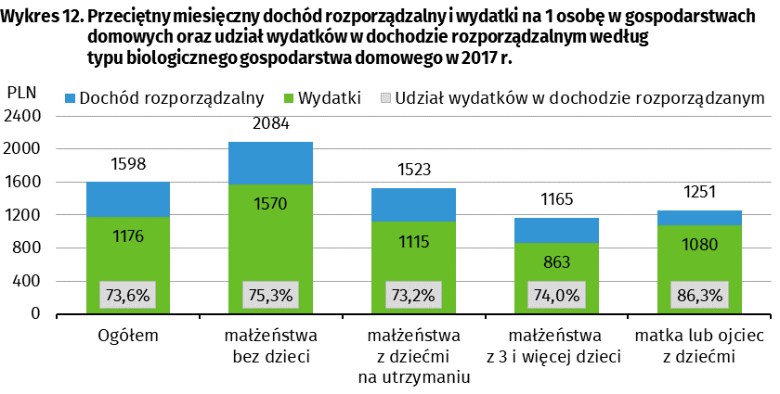
W najgorszej sytuacji materialnej, pomimo jej poprawy, były nadal małżeństwa z 3 i większą liczbą dzieci na utrzymaniu.

W 2017 r., podobnie jak w latach poprzednich, w najgorszej sytuacji materialnej, pomimo jej poprawy, były małżeństwa posiadające troje lub większą liczbę dzieci na utrzymaniu, których przeciętny miesięczny dochód rozporządzalny na osobę był niższy o 27,1% (w 2016 r. – 28,7%), a wydatki na osobę były niższe o 26,6% (w 2016 r. – 30,3%) niż średnia krajowa.

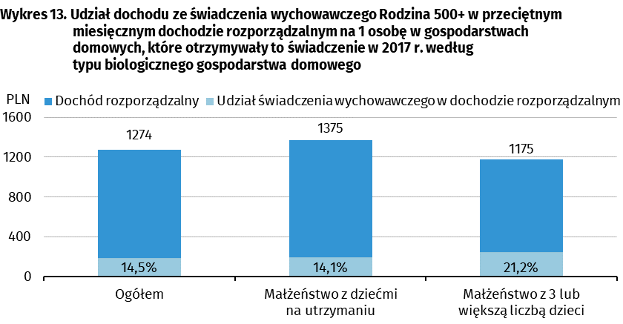
W gospodarstwach domowych z 3 i większą liczbą dzieci na utrzymaniu udział świadczenia wychowawczego Rodzina 500+ w dochodzie rozporządzalnym wyniósł 21,2%.

W gospodarstwach domowych osób z dziećmi na utrzymaniu otrzymujących świadczenie wychowawcze Rodzina 500+ udział tego świadczenia w dochodzie rozporządzalnym wyniósł 21,2% w rodzinach z co najmniej 3 dzieci na utrzymaniu i 14,5% dla gospodarstw z dziećmi na utrzymaniu. Można przypuszczać, że spadek ww. udziału w stosunku do roku 2016 ma związek z poprawą sytuacji na rynku pracy i wzrostem wynagrodzeń.
Średni miesięczny dochód rozporządzalny na osobę w gospodarstwach domowych, które miały w swoim składzie osobę niepełnosprawną kształtował się poniżej przeciętnej krajowej o 14,4% (w 2016 r. o 15,0%). W grupie tej aż 52,0% przeciętnego miesięcznego dochodu rozporządzalnego na osobę stanowiły dochody ze świadczeń społecznych (w gospodarstwach domowych bez osób niepełnosprawnych było to 27,1%).
Wydatki gospodarstw domowych z osobami niepełnosprawnymi były również niższe od przeciętnych miesięcznych wydatków w gospodarstwach ogółem – o 13,1% (w 2016 r. o 14,1%).

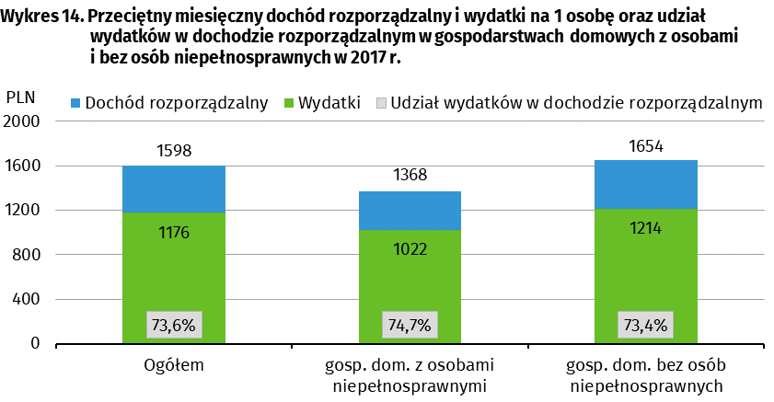
Gospodarstwa domowe, które miały w swoim składzie osobę niepełnosprawną, dysponowały średnim miesięcznym dochodem rozporządzalnym o 14,4% niższym niż średnia krajowa.
Przeciętny miesięczny dochód rozporządzalny na 1 osobę w gospodarstwach domowych wyłącznie z osobami starszymi tj. w wieku 60 lat i więcej był o 17,5% wyższy od średniej w gospodarstwach domowych bez osób w wieku 60+. Przeciętne miesięczne wydatki na 1 osobę gospodarstw domowych wyłącznie osób starszych były również wyższe – o 28,4% od średniej dla gospodarstw bez osób starszych. Gospodarstwa te były mało liczne. Przeciętna liczba osób w tego typu gospodarstwach domowych wyniosła 1,53.
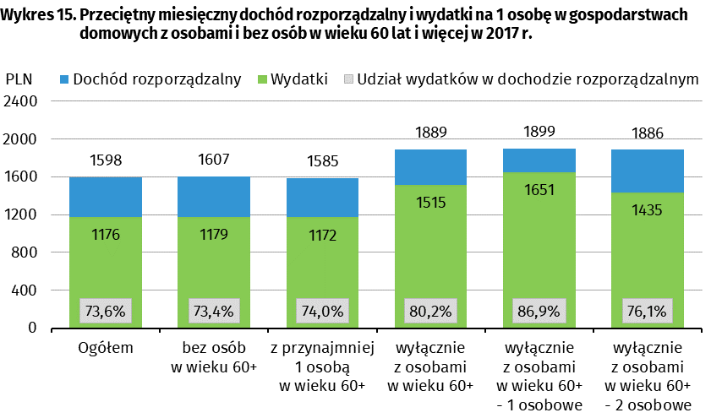

Spożycie ilościowe żywności
Kontynuacja spadku spożycia podstawowych produktów żywnościowych takich jak: ryby i owoce morza, ziemniaki, cukier, mąka, masło, pieczywo, tłuszcze zwierzęce.

W 2017 r., tak jak i w latach poprzednich, utrzymała się tendencja spadkowa spożycia większości podstawowych artykułów żywnościowych. Spadek dotyczył zwłaszcza ryb i owoców morza (o 9,4%), ziemniaków (o 9,2%), cukru (o 7,9%), mąki (o 7,4%), masła (o 7,1%), pieczywa (o 6,0%), tłuszczów zwierzęcych (o 5,7%). Nieznacznie wzrosło natomiast spożycie serów i twarogów (o 1,2%) oraz wędlin i innych przetworów mięsnych (o 0,5%).
Poziom spożycia artykułów żywnościowych w dużym stopniu jest zależny od dochodów gospodarstwa domowego. Wraz ze wzrostem zamożności gospodarstw rośnie poziom spożycia niektórych artykułów żywnościowych. Od kilku lat systematycznie zmniejszają się różnice w spożyciu artykułów żywnościowych pomiędzy zamożnymi a ubogimi gospodarstwami domowymi.
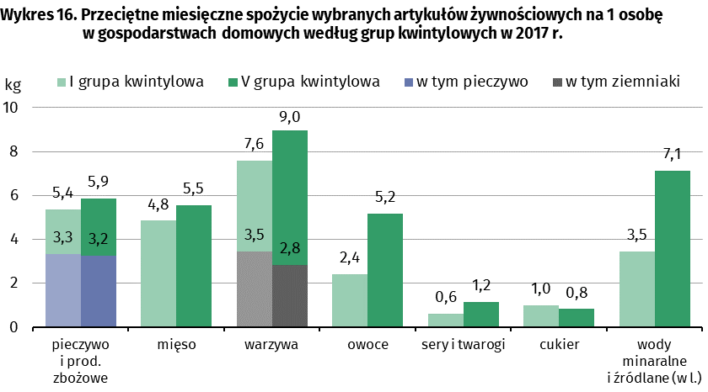

Na poziom spożycia żywności silnie wpływa również miejsce zamieszkania. Gospodarstwa domowe zamieszkujące tereny wiejskie w porównaniu z gospodarstwami domowymi w miastach charakteryzują się nieco innym modelem żywienia.

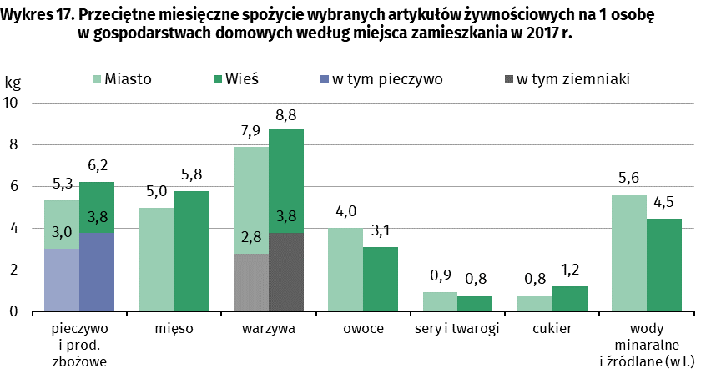

Tablica 1 ilustruje utrzymujące się od wielu lat różnice pomiędzy województwami w modelu przeciętnego miesięcznego spożycia na 1 osobę w gospodarstwach domowych wybranych artykułów żywnościowych.

Tablica 1. Przeciętne miesięczne spożycie wybranych artykułów żywnościowych na 1 osobę
w województwach w 2017 r.

Produkty: | Największe spożycie: | (kg, l) | Najmniejsze spożycie: | (kg, l)
pieczywo | świętokrzyskie | 3,9 | dolnośląskie  lubuskie  pomorskie  warmińsko-mazurskie | 2,9
mięso | podlaskie | 6,9 | małopolskie  wielkopolskie | 4,8
mleko | lubelskie | 3,7 | śląskie  wielkopolskie | 2,6
mleko | podkarpackie | 3,6 | śląskie  wielkopolskie | 2,6
owoce | zachodniopomorskie | 4,2 | podkarpackie  warmińsko-mazurskie  wielkopolskie | 3,3
warzywa | świętokrzyskie | 10,4 | wielkopolskie | 6,8
warzywa | lubelskie | 10,1 | wielkopolskie | 6,8

Wyposażenie w przedmioty trwałego użytkowania
Wzrost poziomu wyposażenia w dobra trwałego użytkowania nowej generacji takich jak: smartfon, zmywarka do naczyń, odbiornik plazmowy lub LCD

W roku 2017 odnotowano wysoki wzrost wyposażenia gospodarstw domowych w smartfon (o 13,5%) i zmywarkę do naczyń (o 8,9%) oraz nieco niższy w przypadku odbiornika plazmowego lub LCD (2,9%), samochodu osobowego (o 2,0%) i komputera z dostępem do Internetu (o 1,1%).
Najwyższy stopień wyposażenia w te dobra (za wyjątkiem samochodu osobowego) charakteryzował gospodarstwa domowe pracujących na własny rachunek poza gospodarstwem rolnym oraz gospodarstwa domowe pracowników.
Natomiast najwyższą dynamikę wzrostu wyposażenia w niektóre przedmioty trwałego użytkowania w stosunku do 2016 roku odnotowano w gospodarstwach: emerytów (smartfon o 30,9%, zmywarka do naczyń o 10,6%), rolników (smartfon o 19,2%, zmywarka do naczyń o 18,1%) oraz rencistów (smartfon o 19,5%, odbiornik plazmowy lub ciekłokrystaliczny o 9,0%).
Sytuacja materialna gospodarstw domowych w dużym stopniu różnicuje poziom ich wyposażenia w przedmioty trwałego użytkowania.
Gospodarstwa najbogatsze (V grupa kwintylowa) były znacznie lepiej wyposażone niż gospodarstwa najuboższe (I grupa kwintylowa) i w porównaniu do poprzedniego roku różnice między tymi grupami nie zmieniły się istotnie.

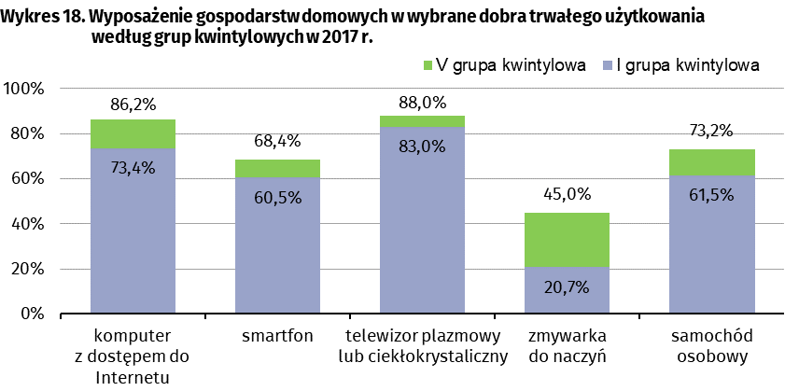
Na wsi odnotowano znacznie wyższą dynamikę wzrostu wyposażenia w niektóre dobra trwałego użytkowania niż w mieście.

Pod względem wyposażenia w sprzęt nowej generacji lepiej wypadają gospodarstwa domowe zamieszkujące miasta niż gospodarstwa domowe na wsi. Natomiast zdecydowanie większy odsetek gospodarstw domowych na wsi posiadał samochód osobowy, motocykl, skuter, motorower lub rower.

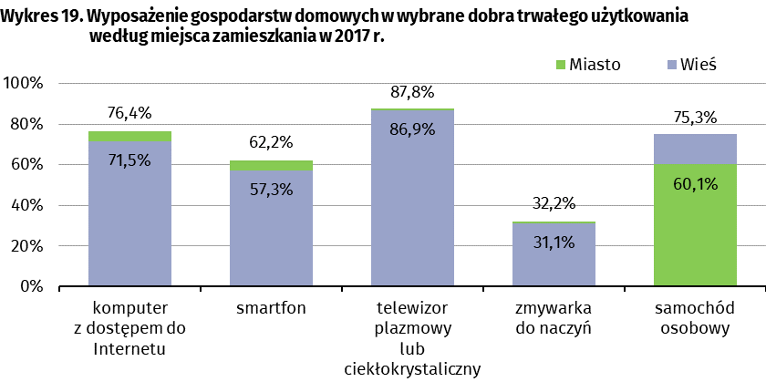
Większy odsetek gospodarstw domowych na wsi niż w mieście posiadał samochód osobowy, motocykl, skuter, motorower lub rower.

Od kilku lat obserwujemy znacznie wyższą dynamikę wzrostu wyposażenia w niektóre dobra trwałego użytkowania gospodarstw domowych na wsi, niż w mieście.
Wystąpiły także znaczące różnice w wyposażeniu gospodarstw domowych w dobra trwałego użytkowania w poszczególnych województwach. W 2017 roku liderami w wyposażeniu w komputer z dostępem do Internetu były województwa: mazowieckie, małopolskie, wielkopolskie, śląskie i pomorskie. Natomiast najwyższą dynamikę wzrostu wyposażenia w komputer z dostępem do Internetu zaobserwowano w województwach: małopolskim, warmińsko-mazurskim i wielkopolskim (ok. 3%). Najlepiej wyposażone w smartfon były województwa: podkarpackie, mazowieckie, pomorskie, wielkopolskie i śląskie, zaś największą dynamikę wzrostu odnotowały województwa: śląskie, warmińsko-mazurskie, świętokrzyskie i kujawsko-pomorskie (8–12%).
Wyposażenie powyżej średniej krajowej zarówno w komputer z dostępem do Internetu, jak i smartfon odnotowano w województwach: mazowieckim, wielkopolskim, śląskim, pomorskim i podkarpackim.

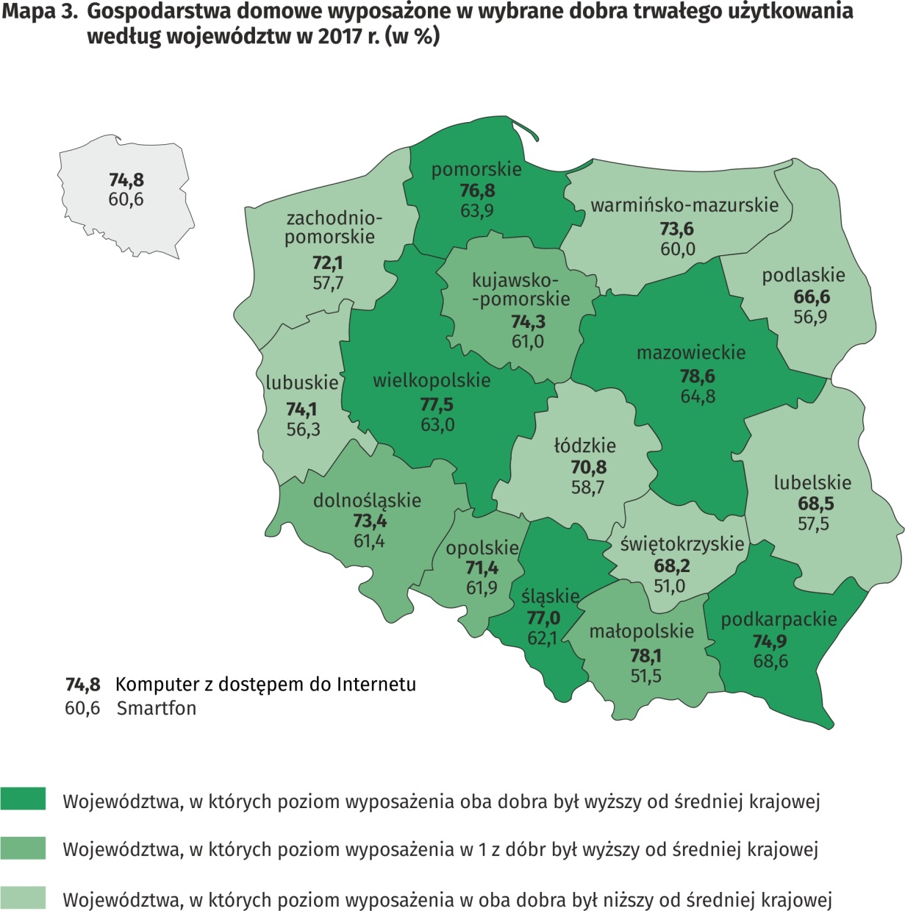
Najlepiej wyposażone w komputer z dostępem do Internetu i smartfon były gospodarstwa domowe z województw: mazowieckiego, wielkopolskiego, śląskiego, pomorskiego i podkarpackiego.

Najczęściej samochód osobowy posiadały gospodarstwa domowe z województw: podkarpackiego oraz wielkopolskiego – 73% oraz lubelskiego – 69% przy średniej dla Polski wynoszącej 65%. Natomiast największą dynamikę wzrostu wyposażenia w samochód odnotowano w województwach: warmińsko-mazurskim, kujawsko-pomorskim, małopolskim, zachodniopomorskim (wzrost w zakresie od 5-8%).
Gospodarstwa małżeństw z dziećmi na utrzymaniu były zdecydowanie lepiej wyposażone w dobra trwałego użytkowania, niż gospodarstwa bez dzieci na utrzymaniu.
Aż 96,7% gospodarstw domowych małżeństw z dziećmi na utrzymaniu w porównaniu do 66,2% gospodarstw małżeństw bez dzieci na utrzymaniu posiadało komputer z dostępem do Internetu, natomiast smartfon – odpowiednio 86,3% i 44,9%.
Samochód osobowy posiadało 88,6% gospodarstw domowych małżeństw z dziećmi na utrzymaniu i 71,4% gospodarstw małżeństw bez dzieci na utrzymaniu.
Gospodarstwa domowe bez osób niepełnosprawnych były lepiej wyposażone w przedmioty trwałego użytkowania, a szczególnie w urządzenia zaawansowane technologicznie, niż gospodarstwa domowe z osobami niepełnosprawnymi.
Komputer z dostępem do Internetu posiadało 76,5% gospodarstw domowych bez osób niepełnosprawnych i 67,1% gospodarstw domowych z osobami niepełnosprawnymi, natomiast smartfon – odpowiednio 62,7% oraz 51,2%.
Samochód osobowy posiadało 66,8% gospodarstw domowych bez osób niepełnosprawnych i 57,3% gospodarstw z osobami niepełnosprawnymi.

Warunki mieszkaniowe
W 2017 roku przeciętne gospodarstwo domowe zajmowało mieszkanie o powierzchni 77,9 m², składające się z 3 pokoi.
Przeciętne gospodarstwo domowe w 2017 roku zajmowało mieszkanie o powierzchni 77,9 m², składające się z 3 pokoi (w 2016 r. 77,2 m²). Na jedną osobę w gospodarstwie przypadało średnio 27,8 m² powierzchni użytkowej oraz 1 pokój (w 2016 r. – 27,6 m²).
Największą przeciętną powierzchnią użytkową mieszkań dysponowały gospodarstwa domowe rolników – 128,5 m². Największą powierzchnię użytkową na 1 osobę posiadały gospodarstwa domowe rencistów (39,3 m²) oraz emerytów (37,5 m²), co wiąże się z mniejszą liczbą osób w gospodarstwie domowym, zaś najmniejszą – gospodarstwa domowe pracowników (24,0 m²). Różnice w stosunku do roku 2016 były niewielkie – wystąpił nieznaczny wzrost przeciętnej powierzchni użytkowej mieszkań.
Wielkość mieszkań użytkowanych przez gospodarstwa domowe była też zróżnicowana ze względu na poziom dochodów gospodarstwa. W przypadku gospodarstw domowych o najwyższych dochodach (V grupa kwintylowa), zajmowana powierzchnia była nieznacznie mniejsza (77,9 m²) niż w gospodarstwach o najniższych dochodach (I grupa kwintylowa) – 81,0 m², jednak ich członkowie dysponowali dużo większą powierzchnią przypadającą na 1 osobę (odpowiednio 36,3 m² wobec 21,3 m²).
Wyposażenie mieszkań w instalacje techniczno-sanitarne systematycznie poprawia się. Mieszkania wyposażone w wodociąg zajmowało 99,4% gospodarstw domowych, 97,9% w ustęp spłukiwany i 96,9% w łazienkę.
Najlepiej wyposażone w instalacje techniczno-sanitarne (poza wyposażeniem w gaz) były mieszkania gospodarstw domowych pracujących na własny rachunek poza gospodarstwem rolnym oraz gospodarstwa pracowników, a najsłabiej gospodarstwa rencistów.
Mieszkania gospodarstw domowych mieszkających w miastach były nieco lepiej wyposażone w instalacje sanitarno-techniczne od gospodarstw zamieszkujących wieś, za wyjątkiem wyposażenia w gaz.
Mieszkania gospodarstw domowych mieszkających w miastach były nieco lepiej wyposażone w instalacje sanitarno-techniczne od gospodarstw zamieszkujących wieś, za wyjątkiem wyposażenia w gaz.

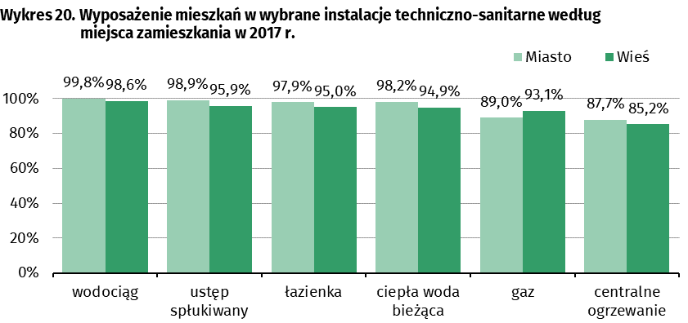
Istnieje wyraźna zależność między dochodami gospodarstwa a wyposażeniem mieszkania w instalacje techniczno-sanitarne, z wyjątkiem gazu, z którego najrzadziej korzystają najbogatsze gospodarstwa (V grupa kwintylowa). Najbardziej znacząca różnica w tym zakresie pomiędzy I i V grupą kwintylową dotyczyła wyposażenia w centralne ogrzewanie (15,5 p. proc.), ciepłą wodę bieżącą (7,5 p. proc.) oraz łazienkę (7,2 p. proc.).

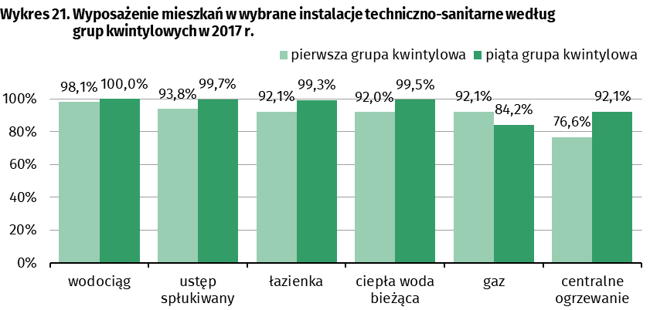

Subiektywna ocena sytuacji materialnej gospodarstw domowych
Systematycznie poprawia się subiektywna ocena sytuacji materialnej gospodarstw domowych.

Od kilku lat we wszystkich grupach społeczno-ekonomicznych systematycznie poprawia się subiektywna ocena sytuacji materialnej gospodarstw domowych. W 2017 r. nastąpił dalszy wzrost odsetka gospodarstw oceniających swoją sytuację materialną jako bardzo dobrą albo raczej dobrą (37,2% gospodarstw domowych ogółem wobec 33,5% w 2016 r.) oraz spadek odsetka gospodarstw postrzegających ją jako raczej złą albo złą (11,2% wobec 13,0% w 2016 r.). Najwięcej ocen pozytywnych odnotowano wsród gospodarstw domowych pracujących na własny rachunek poza gospodarstwem rolnym (64,1%).

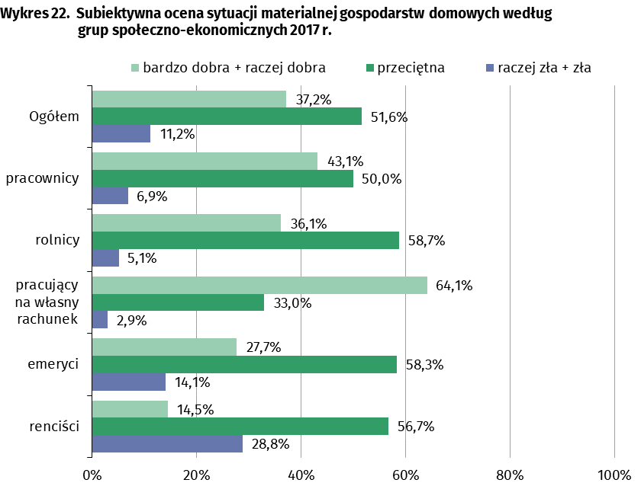
Miejsce zamieszkania gospodarstwa domowego różnicuje subiektywną ocenę sytuacji materialnej gospodarstw domowych. Gospodarstwa mieszkające na wsi gorzej oceniają swoją sytuację materialną niż mieszkańcy miast, zwłaszcza tych największych o liczbie mieszkańców 500 tys. lub więcej. 44,5% gospodarstw domowych z miast liczących 500 tys. lub więcej mieszkańców i 32,6% mieszkańców wsi oceniało swoją sytuację materialną jako bardzo dobrą lub dobrą (w 2016 r. było to odpowiednio 42,6% i 28,0%). Różnice te jednak stopniowo maleją.

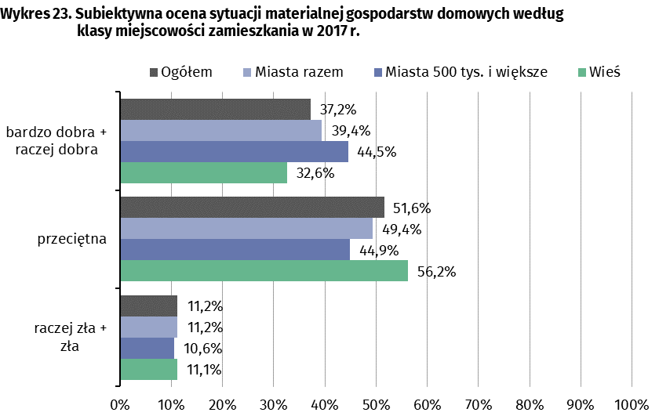

Opracowanie merytoryczne:  Wydział Badania Gospodarstw Domowych  Krystyna Siwiak  Tel: 22 608 32 92  e-mail: K.Siwiak@stat.gov.pl | Rozpowszechnianie:  Rzecznik Prasowy Prezesa GUS  Karolina Dawidziuk  Tel: 22 608 3475, 22 608 3009  e-mail: rzecznik@stat.gov.pl

Wydział Współpracy z Mediami  tel.: 22 608 34 91, 22 608 38 04  faks: 22 608 38 86  e-mail: obslugaprasowa@stat.gov.pl |  | www.stat.gov.pl
 |  | @GUS_STAT
 |  | @GlownyUrzadStatystyczny

Powiązane opracowania
Budżety gospodarstw domowych w 2016 r.
Sytuacja gospodarstw domowych w 2016 r. w świetle wyników badania budżetów gospodarstw domowych
Sytuacja materialna i dochodowa gospodarstw domowych emerytów i rencistów w 2016 r.
Sytuacja społeczno-ekonomiczna gospodarstw domowych w latach 2000-2015. Zróżnicowanie miasto-wieś

Temat dostępny w bazach danych
BANK DANYCH LOKALNYCH gospodarstwa domowe
Badanie BGD - warunki materialne ludności według grup społeczno-ekonomicznych i wielkości gospodarstwa
Badanie BGD - warunki materialne ludności według klasy miejscowości zamieszkania
Badanie BGD - warunki materialne ludności według województw

Ważniejsze pojęcia dostępne w słowniku
Budżet gospodarstwa domowego
Dochód do dyspozycji
Dochód rozporządzalny gospodarstwa domowego
Gospodarstwo domowe
Przychody gospodarstwa domowego netto
Rozchody gospodarstwa domowego netto
Spożycie artykułów żywnościowych w gospodarstwie domowym
Subiektywna ocena sytuacji materialnej gospodarstw domowych
Warunki mieszkaniowe
Wydatki gospodarstwa domowego
Wydatki na towary i usługi konsumpcyjne
Wyposażenie gospodarstw domowych

Ze względu na wprowadzenie od 2013 r. nowej klasyfikacji spożycia indywidualnego według celu, opartej na zharmonizowanej klasyfikacji COICOP dla wszystkich badań Europejskiego Systemu Statystycznego, wyniki dla okresu 2004–2017 podano w warunkach porównywalnych – do pozycji „wydatki” w latach 2004–2012 doliczono pozycję „składki na ubezpieczenie na życie”.
Znacznie zwiększył się wolumen produkcji zbóż, mleka, żywca wieprzowego, wołowego, jaj, przy jednoczesnym znacznym wzroście cen produktów rolnych sprzedawanych przez gospodarstwa indywidualne oraz niewielkim wzroście przeciętnych cen towarów i usług kupowanych na cele bieżącej produkcji rolniczej i na cele inwestycyjne.
Grupa ta obejmuje dochody ze „świadczeń z ubezpieczeń społecznych i świadczeń pozostałych”. W kategorii tej mieści się m. in. uruchomione od 1 kwietnia 2016 r. świadczenie wychowawcze Rodzina 500+.
Przeciętna liczba dzieci w wieku 0–17 lat włącznie w gospodarstwach domowych biorących udział w badaniu budżetów gospodarstw domowych i pobierających świadczenie wychowawcze Rodzina 500+ w 2017 r. wynosiła: ogółem – 2,05; pracowników – 2,02; rolników – 2,13; pracujących na własny rachunek – 2,17; emerytów i rencistów – 1,60.
Przeciętna liczba osób w gospodarstwach domowych w 2017 r. wynosiła: ogółem – 2,66; pracowników – 3,09; rolników – 3,77; pracujących na własny rachunek – 3,19; emerytów – 1,88; rencistów – 1,73.
Do grupy tej dołączono także osoby żyjące w związkach nieformalnych.
Dziecko na utrzymaniu – osoba w wieku 0–14 lat (włącznie) będąca w składzie gospodarstwa domowego lub osoba w wieku 15–25 lat, o ile nie posiada własnego źródła utrzymania i nie pozostaje w związku małżeńskim lub związku nieformalnym. W grupie osób z dziećmi na utrzymaniu znajdują się małżeństwa, samotni rodzice i pozostałe osoby z dziećmi na utrzymaniu.
Przeciętna liczba osób w gospodarstwach należących do I grupy kwintylowej wynosiła 3,45, a w V grupie kwintylowej 2,13.

